|  |  |  |  |  |
| --- | --- | --- | --- | --- |
|  | Организация Объединенных Наций | | ECE/TRANS/WP.29/GRSP/2017/38 | |
| _unlogo | | **Экономический  и Социальный Совет** | | Distr.: General  22 September 2017  Russian  Original: English |

**Европейская экономическая комиссия**

Комитет по внутреннему транспорту

**Всемирный форум для согласования правил   
в области транспортных средств**

**Рабочая группа по пассивной безопасности**

**Шестьдесят вторая сессия**

Женевa, 12–15 декабря 2017 года

Пункт 12 предварительной повестки дня

**Правила № 44 ООН (детские удерживающие системы)**

Предложение по дополнению 14 к поправкам серии 04 к Правилам № 44 ООН (детские удерживающие системы)

Представлено экспертом от Франции от имени группы технического обслуживания (ГТО)[[1]](#footnote-1)\*

Воспроизведенный ниже текст был подготовлен экспертом от Франции от имени группы технического обслуживания (ГТО) по Правилам № 44 ООН для уточнения протокола испытания с целью установки и закрепления детской удерживающей системы на транспортном средстве. Изменения к существующему тексту Правил ООН выделены жирным шрифтом в случае новых положений.

I. Предложение

*Пункт 6.1.8* изменить следующим образом:

«6.1.8 В детских удерживающих системах "универсальной" категории (кроме универсальных детских удерживающих систем ISOFIX) должна быть предусмотрена точка контакта, на которую приходится основная нагрузка, действующая между детским удерживающим устройством и лямкой ремня безопасности для взрослых. Эта точка должна быть расположена **в радиусе** не менее 150 мм от оси Cr, которая измеряется на детском удерживающем устройстве, **как указано на рисунках ниже**, установленном на стенде динамических испытаний в соответствии с приложением 21 к настоящим Правилам, без манекена.

В невстроенных детских удерживающих системах "универсальной" категории должна быть предусмотрена точка контакта, на которую приходится основная нагрузка, действующая между детским удерживающим устройством и лямкой ремня ремнем безопасности для взрослых. Эта точка должна быть расположена на расстоянии не менее 65 мм по вертикали над подушкой сиденья на испытательном стенде и **в радиусе** не менее 150 мм от оси Cr, которая измеряется на детском удерживающем устройстве, **как указано на рисунках ниже**, установленном на стенде динамических испытаний в соответствии с приложением 21 к настоящим Правилам, без манекена.

**Рисунки для разъяснения процедуры измерения**

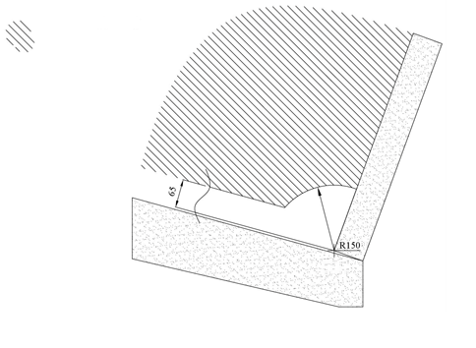

Cr Point

Зона расположения точки контакта,   
на которую приходится основная нагрузка

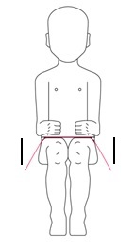 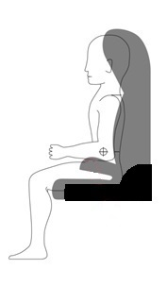

**Проверка производится по обе стороны ДУС и вдоль продольной плоскости, параллельной средней плоскости ДУС.**

Допускается использование дополнительных других направлений движения ремня. При наличии других направлений движения ремня изготовитель должен сделать конкретную ссылку в инструкциях для пользователя на другие направления движения, как это требуется в пункте 15. При испытании с использованием такого другого (таких других) направления (направлений) движения ремня удерживающее устройство должно отвечать всем требованиям **настоящих** Правил».

*Пункт 6.2.2* изменить следующим образом:

«6.2.2 Все удерживающие устройства, в которых используется "поясная лямка", должны активно направлять ее с обеих сторон **равномерно** таким образом, чтобы **нагрузка, передаваемая** через эту "поясную лямку", **приходилась** на таз. Система не должна подвергать уязвимые части тела ребенка (живот, пах и т.д.) чрезмерным нагрузкам.

В случае подушек бустерных сидений и самих бустерных сидений поясная часть ремня безопасности для взрослых должна активно направляться с обеих сторон **равномерно** для обеспечения того, чтобы нагрузки, передаваемые с обеих сторон через этот поясной ремень для взрослых, приходились на таз. Направление нагрузки на таз должно обеспечиваться с момента размещения ребенка в устройстве; поясная лямка ремня должна проходить по бедрам в направлении назад, едва касаясь складки на уровне таза. Углы α и β, образованные линией касания бедер лямкой и горизонталью, должны составлять более 10°».

Рисунки ребенка, удерживаемого лямкой

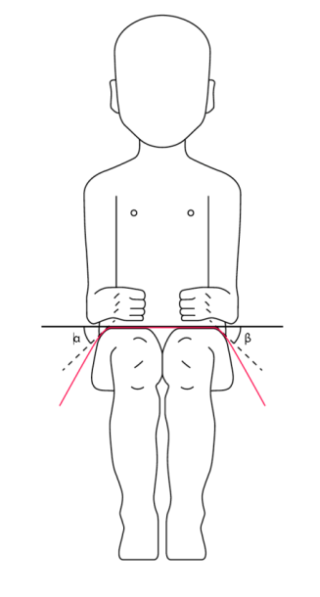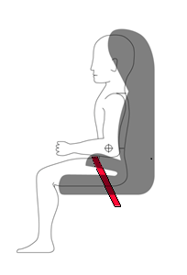

*Пункт 7.2.1.1* изменить следующим образом:

«7.2.1.1 Пряжка должна быть сконструирована таким образом, чтобы исключалась всякая возможность неправильного использования. Это означает, в частности, что в силу своей конструкции пряжка не может находиться в частично застегнутом положении; при застегивании пряжки должна быть исключена возможность случайной подмены частей пряжки; пряжка должна закрываться лишь в тех случаях, когда задействованы все части. В тех местах, где пряжка и/**или язычок** соприкасается/**соприкасаются** с ребенком, ширина зоны такого контакта должна быть не меньше минимальной ширины лямки, определенной в пункте 7.2.4.1.1 ниже. Положения данного пункта не применяются к ремням, которые уже утверждены в соответствии с предписаниями Правил № 16 или любых эквивалентных действующих стандартов. В случае "специальных удерживающих устройств" требованиям пунктов 7.2.1.1−7.2.1.9 включительно должна соответствовать только пряжка на основном элементе удержания».

II. Обоснование

Настоящее предложение внесено в контексте неофициального документа GRSP-61-14-Rev.1, принятого на шестьдесят первой сессии GRSP. Оно уточняет процедуру испытания, указанную в пункте 6.1.8.

1. \* В соответствии с программой работы Комитета по внутреннему транспорту на 2016−2017 годы (ECE/TRANS/254, пункт 159, и ECE/TRANS/2014/28/Add.1, направление работы 3.1) Всемирный форум будет разрабатывать, согласовывать и обновлять правила в целях улучшения характеристик транспортных средств. Настоящий документ представлен в соответствии с этим мандатом. [↑](#footnote-ref-1)